

黑龙江省地方计量技术规范

JJF（黑）XX-2023

电子汽车衡防雷接地装置计量检测规范Specification for Measurement and Detection of Lightning Protection Earth-termination System for Electronic Truck Scales

（公示稿）

2023-XX-XX 发布 2023-XX-XX 实施

黑龙江省市场监督管理局 发 布

电子汽车衡防雷接地装置

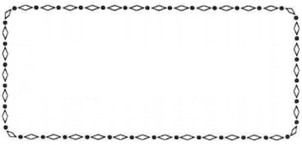计量检测规范

JJF（黑）XX—2023

Specification for Measurement and Detection

of Lightning Protection Earth-termination

System for Electronic Truck Scales

归口单位：黑龙江省市场监督管理局

主要起草单位：鸡西市检验检测中心

本规范由鸡西市检验检测中心负责解释

本规范主要起草人：

于 超（鸡西市检验检测中心）

丁新国（鸡西市检验检测中心）

李春红（鸡西市检验检测中心）

毕绣晨（浙江方圆检测集团股份有限公司）

袁金山（密山市检验检测中心）

胡爱春（鸡西市检验检测中心）

廉法威（黑龙江技师学院）

参加起草人：

张宏宇（鸡西市检验检测中心）

马延宾（鸡西市检验检测中心）

刘 璐（鸡西市检验检测中心）

目 录

引言 （Ⅱ）

1 范围 （1）

2 引用文件 （1）

3 术语 （1）

4 概述 （2）

5 计量特性 （3）

5.1 称重传感器接地电阻 （3）

5.2 承载器接地电阻 （3）

5.3 接闪器接地电阻 （3）

5.4 磅房等电位连接带接地电阻 （3）

5.5 几何距离 （3）

6 检测条件 （3）

6.1 环境条件 （3）

6.2 检测标准器及其它设备 （3）

7 检测项目和检测方法 （4）

7.1 检测项目 （4）

7.2 检测方法 （4）

8 检测结果 （5）

9 复检时间间隔 （5）

附录A 电子汽车衡防雷接地装置检测记录格式（推荐性） （6）

附录B 检测报告内页格式（推荐性） （7）

附录C 接地电阻测量结果的测量不确定度评定示例 （8）

引 言

JJF 1071—2010《国家计量校准规范编写规则》、JJF 1001—2011《通用计量术语及定义》、JJF 1059.1—2012《测量不确定度评定与表示》共同构成支撑本规范制定工作的基础性系列规范。

本规范为首次发布。

电子汽车衡防雷接地装置计量检测规范

1 范围

本规范适用于电子汽车衡使用场地用于防雷的接地装置的检测。

2 引用文件

本规范引用了下列文件：

GB 50057 建筑物防雷设计规范

GB/T 14250 衡器术语

GB/T 19663 信息系统雷电防护术语

GB/T 21431 建筑物防雷装置检测技术规范

凡是注日期的引用文件，仅注日期的版本适用于本规范；凡是不注日期的引用文件，其最新版本（包括所有的修改单）适用于本规范。

3 术语

3.1 防雷装置 lightning protection system

用于减少闪击击于建（构）筑物上或建（构）筑物附近造成的物质性损害和人身伤亡，由外部防雷装置和内部防雷装置组成。

3.2 外部防雷装置 external lightning protection system

由接闪器、引下线和接地装置组成。

3.3 内部防雷装置 internal lightning protection system

由防雷等电位连接和与外部防雷装置的间隔距离组成。

3.4 直击雷 direct lightning flash

闪击直接击于[建（构）筑物](https://baike.so.com/doc/3860835-4053402.html" \t "https://baike.so.com/doc/_blank)、其他物体、大地或[防雷装置](https://baike.so.com/doc/5632119-5844743.html" \t "https://baike.so.com/doc/_blank)上，产生电效应、[热效应](https://baike.so.com/doc/5867128-6079978.html" \t "https://baike.so.com/doc/_blank)或机械力者。

3.5 闪电感应 lightning induction

闪电放电时，在附近导体上产生的雷电静电感应和雷电电磁感应，它可能使金属部件之间产生火花放电。

3.6 防雷等电位连接 lightning equipotential bonding(LEB)

将分开的各金属物体直接用连接导体或经电涌保护器连接到防雷装置上，以减小雷电流引发的电位差。

3.7 等电位连接带 bonding bar

将金属装置、外来导电物、电力线路、电信线路及其他线路连于其上以能与防雷装置做等电位连接的金属带。

3.8 接闪器 air-termination system

由拦截闪击的接闪杆、接闪带、接闪线、接闪网以及金属屋面、金属构件等组成。

3.9 引下线 down-conductor system

用于将雷电流从接闪器传导至接地装置的导体。

3.10 接地装置 earth-termination system

接地体和接地线的总合，用于传导雷电流并将其流散入大地。

3.11 接地体 earthing electrode

埋入土壤中或混凝土基础中作散流作用的导体。

3.12 接地线 earthing conductor

从引下线断接卡或换线处至接地体的连接导体；或从接地端子、等电位连接带至接地体的连接导体。

3.13 接地电阻 grounding resistance

是指接地极与大地之间的接触电阻。接地电阻取决于接地桩与大地的接触面积、土壤性质和接触状态。

3.14 承载器 load receptor

衡器中用于接受被称载荷的部件。

3.15 称重传感器 load cell

考虑了使用地的重力加速度与空气浮力影响之后，通过把被测量（质量）转换成另一个被测量（输出信号），来测量质量的力传感器。

4 概述

电子汽车衡防雷接地装置（以下简称防雷装置）用于保护电子汽车衡和磅房内人员及设备安全，减少雷击造成的伤害和损失。防雷装置分为外部防雷装置和内部防雷装置。外部防雷装置由接闪器、引下线、接地装置组成，内部防雷装置由防雷等电位连接和与外部防雷装置的间隔距离组成。外部防雷装置通过接闪器将截获的直击雷的雷电流安全泄放入地；内部防雷装置通过接地线、接地极与大地可靠连接，在闪电放电时，将闪电感应安全泄放入地。

防雷装置的主要组成部件见图1。

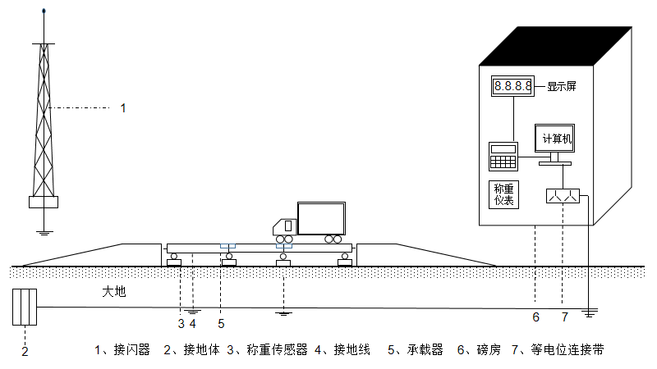图1 防雷装置主要组成部件图

5 计量特性

5.1 称重传感器接地电阻：宜共用接地装置，接地电阻不应大于4 Ω。

5.2 承载器接地电阻：宜共用接地装置，接地电阻不应大于4 Ω。

5.3 接闪器接地电阻：接地应为独立接地体，引下线接地电阻不应大于30 Ω。

5.4 磅房等电位连接带接地电阻：磅房内电气设备等电位连接带，接地电阻不应大于4 Ω。

5.5 几何距离：专门敷设的独立接闪器，防直击雷的专设引下线距出入口或人行道边沿不宜小于3 m。

注：以上技术指标不作合格性判别，仅提供参考。

6 检测条件

6.1 环境条件

6.1.1 外界环境要求：环境温度（0～40）℃，相对湿度：≤85%。

6.1.2 电子汽车衡称重作业时，不得进行检测。

6.1.3 检测环境应满足检测仪器的使用条件，雷雨天或确信有危险的大气带电现象等恶劣天气不得进行检测。

6.2 检测标准器及其他设备

检测标准器及其他设备应符合检测环境要求，标准器及其技术要求见表1。

表1 检测标准器及其他设备

|  |  |  |
| --- | --- | --- |
| 序号 | 检测标准器名称 | 技术要求 |
| 1 | 接地电阻测试仪 | 准确度等级为2级 |
| 2 | 钢卷尺 | 准确度等级为Ⅱ级 量程不小于30 m |

7 检测项目和检测方法

7.1 检测项目

检测项目见表2。

表2 检测项目一览表

|  |  |  |  |
| --- | --- | --- | --- |
| 序号 | 检测项目 | 计量特性条款 | 检测方法条款 |
| 1 | 称重传感器接地电阻 | 5.1 | 7.2.1 |
| 2 | 承载器接地电阻 | 5.2 | 7.2.2 |
| 3 | 接闪器接地电阻 | 5.3 | 7.2.3 |
| 4 | 磅房等电位连接带接地电阻 | 5.4 | 7.2.4 |
| 5 | 几何距离 | 5.5 | 7.2.5 |

7.2 检测方法

7.2.1 称重传感器接地电阻的检测

7.2.1.1 将金属探针插入大地，探针插入深度应超过其长度的三分之二，探针与被测接地极以及探针间的距离应在（5~20）m之间，且需符合接地电阻测试仪使用说明书的要求；将被测接地极及探针用导线接入接地电阻测试仪相应端钮见图2。

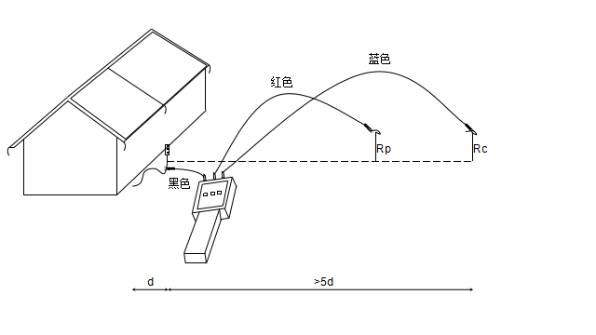

图2 接地电阻测试仪接线图

7.2.1.2 测量并读出称重传感器的接地电阻值。按公式（1）计算。

 （1）

式中：

——被测接地电阻值，Ω；

——接地电阻测试仪测量值，Ω。

7.2.2 承载器接地电阻的检测

7.2.2.1 按7.2.1.1给出的方法测定。

7.2.2.2 测量并读出承载器接地电阻值。

7.2.3 接闪器接地电阻的检测

7.2.3.1 按7.2.1.1给出的方法测定。

7.2.3.2 测量并读出接闪器接地电阻值。

7.2.4 磅房等电位连接带接地电阻的检测

7.2.3.1 按7.2.1.1给出的方法测定。

7.2.3.2 测量并读出磅房等电位连接带接地电阻值。

7.2.5 几何距离的检测：使用钢卷尺直接测量专设引下线距最近的出入口或人行道边沿直线距离，作为几何距离的检测结果。

8 检测结果

经检测的电子汽车衡防雷接地装置出具检测报告，给出检测结果。电子汽车衡防雷接地装置检测记录格式（推荐性）见附录A。检测报告内页格式（推荐性）见附录B。

9 复检时间间隔

建议电子汽车衡防雷接地装置的检测时间间隔为一年。

附录A

电子汽车衡防雷接地装置检测记录格式（推荐性）

|  |  |  |  |  |  |  |  |  |  |  |
| --- | --- | --- | --- | --- | --- | --- | --- | --- | --- | --- |
| 受检单位 |  | | | | 检测地点 | | |  | | |
| 装置名称 |  | | | | 型号规格 | | |  | | |
| 装置编号 |  | | | | 检测依据 | | |  | | |
| 检测日期 |  | | | | 报告编号 | | |  | | |
| 主要测量标准器 | | | | | | | | | | |
| 名称 | | 测量范围 | | 型号/编号 | | 准确度等级 | | | 标准器证书编号及有效期 | |
|  | |  | |  | |  | | |  | |
|  | |  | |  | |  | | |  | |
| 环境温度： ℃ 环境湿度： %RH | | | | | | | | | | |
| 检测结果 | | | | | | | | | | |
| 检测项目 | | | 检测点 | | | | 实测值（Ω） | | | 备注 |
| 称重传感器  接地电阻 | | |  | | | |  | | |  |
|  | | | |  | | |  |
|  | | | |  | | |  |
|  | | | |  | | |  |
|  | | | |  | | |  |
|  | | | |  | | |  |
|  | | | |  | | |  |
|  | | | |  | | |  |
|  | | | |  | | |  |
|  | | | |  | | |  |
| 承载器  接地电阻 | | |  | | | |  | | |  |
|  | | | |  | | |  |
|  | | | |  | | |  |
|  | | | |  | | |  |
| 接闪器  接地电阻 | | |  | | | |  | | |  |
| 磅房等电位连接带接地电阻 | | |  | | | |  | | |  |
| 几何距离 | | | 专设引下线距出入口距离 | | | |  | | |  |
| 专设引下线距人行道边距离 | | | |  | | |  |
| 检测人员： | | | | | | | 核验员： | | | |

附录B

检测报告内页格式（推荐性）

报告编号：

|  |  |  |  |  |
| --- | --- | --- | --- | --- |
| 检测依据 |  | | | |
| 主要测量标准器 | | | | |
| 名称 | 测量范围 | 型号/编号 | 准确度等级 | 标准器证书编号及有效期 |
|  |  |  |  |  |
|  |  |  |  |  |
| 环境温度： ℃ 环境湿度： %RH | | | | |
| 检测地点 |  | | | |

检测结果

|  |  |  |  |
| --- | --- | --- | --- |
| 检测项目 | 检测点 | 实测值（Ω） | 备注 |
| 称重传感器  接地电阻 |  |  |  |
|  |  |  |
|  |  |  |
|  |  |  |
|  |  |  |
|  |  |  |
|  |  |  |
|  |  |  |
|  |  |  |
|  |  |  |
| 承载器  接地电阻 |  |  |  |
|  |  |  |
|  |  |  |
|  |  |  |
| 接闪器  接地电阻 |  |  |  |
| 磅房等电位连接带接地电阻 |  |  |  |
| 几何距离 | 专设引下线距出入口距离 |  |  |
| 专设引下线距人行道边距离 |  |  |

附录C

接地电阻测量结果的测量不确定度评定示例

C.1 概述

C.1.1 环境条件：环境温度（0～40）℃，相对湿度：≤85%。

C.1.2 测量标准：接地电阻测试仪，测量范围为（0～20） Ω，准确度等级2级。

C.1.3 被测对象：以电子汽车衡防雷接地装置中一节承载器接地电阻为例。

C.1.4 测量方法：用接地电阻测试仪对电子汽车衡防雷接地装置的一节承载器接地电阻进行直接测量。

C.2 测量模型



式中：

——被测接地电阻值，Ω；

——接地电阻测试仪测量值，Ω。

C.3 标准不确定度评定

(1) 由测量重复性引入的不确定度分量

对电子汽车衡防雷接地装置的一节承载器接地电阻值进行连续10次测量，得到一组测量值为：

3.95 Ω，3.92 Ω，3.97 Ω，3.91 Ω，3.96 Ω，3.94 Ω，3.95 Ω，3.94 Ω，3.94 Ω，3.93 Ω。

其平均值为：



单次实验标准偏差：



即：

(2) 由测量设备引入的不确定度分量

准确度等级2级的接地电阻测试仪在(0～20) Ω的最大允许误差为±(2%rdg+0.1 Ω)，即*a* =0.18 Ω。通常认为在此区间内服从均匀分布：*k*=



(3) 测量设备分辨力引入的标准不确定度分量

测量设备分辨力为0.01 Ω，不确定度区间半宽*a*=0.005 Ω，服从均匀分布，则测量设备分辨力引入的标准不确定度分量：



由于测量设备分辨力引入的不确定度已包含在测量重复性引入的不确定度分量中。因此，在和中取其较大者，忽略分辨力引入的不确定度分量。

C.4 合成标准不确定度

表C.1 合成标准不确定度汇总表

|  |  |  |
| --- | --- | --- |
| 分量 | 不确定度来源 | 标准不确定度（Ω） |
|  | 测量重复性 | 0.017 |
|  | 测量设备 | 0.11 |

考虑到各分量彼此独立不相关，所以合成标准不确定度可按下式得到：



C.5 扩展不确定度

取，扩展不确定度为：



JJF(黑) XX—2023